Załącznik nr 1 do zapytania ofertowego

OPIS PRZEDMIOTU ZAMÓWIENIA
- Przedmiotem zamówienia jest:
Przedmiotem niniejszego zamówienia jest dostawa i montaż dwóch masztów flagowych wraz z flagami w Szkole Policji w Pile ( Plac Staszica 7, 64-920 Piła). Maszty należy wykonać zgodnie z następującą specyfikacją:
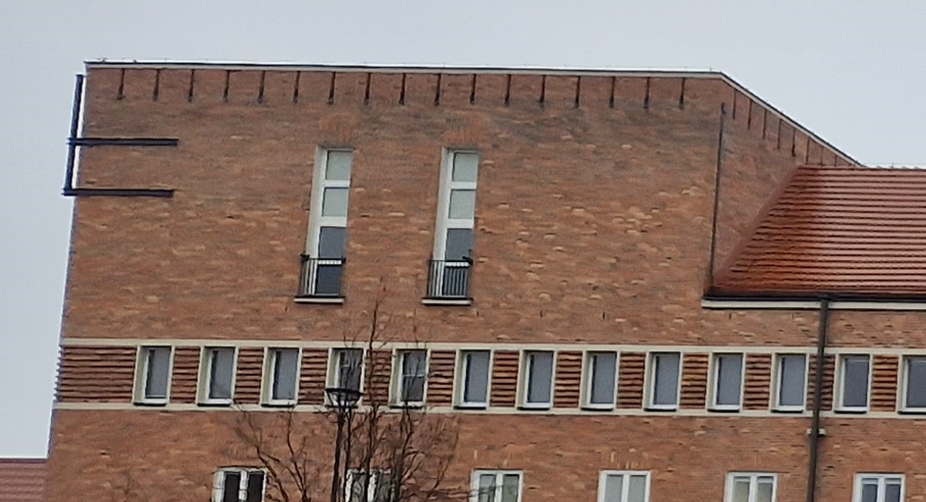
Montaż masztów flagowych wraz z flagami w istniejących już uchwytach flagowych stalowych ( załączona fotografia):

- wysokość masztu:
- wymiary flagi:

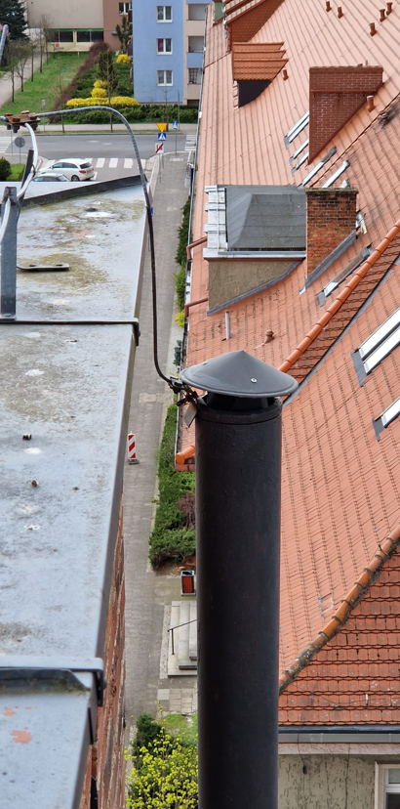
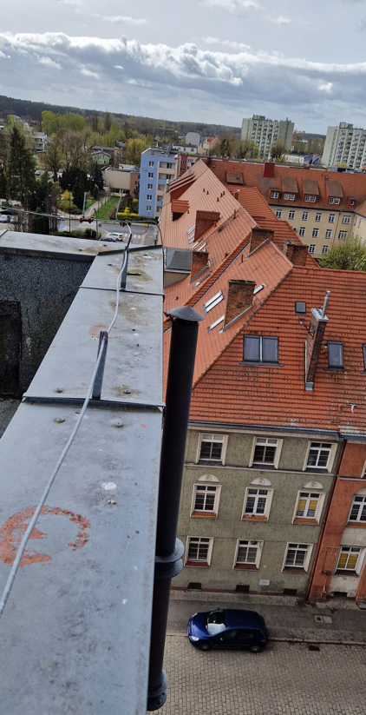

- maszty należy zamontować w istniejących już uchwytach za pomocą spawania lub elementów złącznych ( wymagana będzie wizja lokalna w celu ocenienia istniejącej konstrukcji uchwytów flagowych, wymagana będzie też ocena konstruktora w zakresie bezpieczeństwa oraz wykonanego połączenia),
- konstrukcja masztu z aluminiowa malowana proszkowo w kolorze grafitowym ( kolorystyka, odcień grafitu do zaakceptowania przez Zamawiającego),
- wysokość masztów aluminiowych 10m,
- dwie flagi Polski o wymiarach 304x190 cm wykonane z dwóch pasów grubej dzianiny poliestrowej zszytych szwem krytym francuskim . Flagi zamontowane na masztach.
- należy zachować ciągłość połączenia instalacji odgromowej z istniejącymi uchwytami flagowymi,
- maszt wyposażony w kopułę solarną LED,
- Zamawiający wymaga zamontowania przy masztach flagowych „windtrackerów” – ramion flagi zapobiegających powiewaniu i zwijaniu flag i napinających je ułatwiając ich ekspozycję wzdłuż masztu,
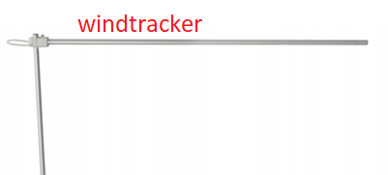

- maszty flagowe muszą być wyposażone w mechanizm do wciągania i opuszczania flag,
- wszelkie materiały pomocnicze np. dźwigi, podnośniki i inne będą po stronie Wykonawcy,
- Wykonawca udzieli na dostarczone i zamontowane maszty flagowe wraz z flagami gwarancji 3 letniej.
- Na przedmiot zamówienia składa się:
Dostawa i montaż dwóch masztów flagowych aluminiowych o wysokości 10 m wraz dwiema flagami o wymiarach 304x190cm.
- Termin realizacji:
Do 4 tygodni od daty złożenia zamówienia.
- Informacje dodatkowe:
- Zamawiający wymaga żeby Wykonawca zadania pojawił się przed przystąpieniem do złożenia oferty i szczegółowo zapoznał z istniejącą konstrukcją masztów i budynku.
- W celu zapoznania się z instalacją wymagane jest poinformowanie Zamawiającego o zamiarze przyjazdu.
- Wykonawcy zainteresowani zapoznaniem się z miejscem wykonywania prac będących przedmiotem zamówienia proszeni są o zgłoszenie zamiaru dokonania wizji lokalnej Pani Patrycji Sieg, tel. 47 774-22-44, w godz. 8-14. Termin zostanie ustalony na roboczo.

